**Raport 18/AS z badania rynku CHFPLN**

TEWI 08.07.2013

1. **Wykonawca:**

Anton Smoliński

1. **Rynek:**

Z próbkowany co 1h.

Dane z bossa.pl. Ulokowane w m-pliku o nazwie CHFPLN60.m zawierającym ok. 9500 wierszy i 5 kolumn: świeca OHLC i wolumen.

1. **Wyniki testów**

Sprawdzono dla danych jak wyżej cztery skrypty S4a, S4b, S4c, S4d. Wszystkie skrypty testowano dla tego samego przedziału szeregu czasowego: 9000 świec poczynając od 2011.11.11.

Każda zmienna zwrotu po jednej świecy miała inna nazwę nawiązująca do nazwy kwadrantu odpowiednio Ra, Rb, Rc, Rd a krzywe zysku skumulowanego były oznaczone jako sumRa, sumRb, sumRc, sumRd.

Pip: x  
Spread: y*pip

Obliczano:

Zysk skumulowany na końcu szeregu czasowego sumR(kon);

Wskaźnik Calmara oznaczający stosunek powyższego zysku dla największego obsunięcia na krzywej zysku skumulowanego - Calmar;

Poszukiwano optymalnej długości (liczby świec) trwania okresu uczącego w celu osiągniecia jak najlepszych wyników zysku skumulowanego. Dodatkowo w każdym z okresów poszukiwano optymalnej wartości parametrów: m (liczby świec dla ustalenia średniej), j (liczby świec wstecz do obliczania średniego wolumenu), b, v (progu dla średniego wolumenu), k (liczby korków wprzód do zamknięcia pozycji), SL (Stop Loss), dla których uzyskiwane były najlepsze wartości zysku dla każdego z bigPoint. Parametry te odpowiednio oznaczono – ma, mb, …, ja, jb, …

Uzyskano:

Dla S4a:

|  |  |
| --- | --- |
| **Długość okresu uczącego** | **Wynik końcowy** |
| 600 | -3.4488 |
| 700 | -3.434 |
| 800 | -1.8706 |
| 900 | -2.4023 |
| 1000 | -2.275 |
| 1100 | -2.1331 |
| 1200 | -2.3054 |
| 1300 | -1.8528 |
| 1400 | -1.9344 |
| 1500 | -2.2431 |
| Najlepszy wynik: -1.5204 | |
| 1225 | -2.4653 |
| 1250 | -2.1758 |
| 1275 | -2.2395 |
| 1300 | -1.8528 |
| 1325 | -1.8991 |
| 1350 | -1.6087 |
| 1375 | -1.772 |
| **Najlepszy wynik: -1.2663** | |

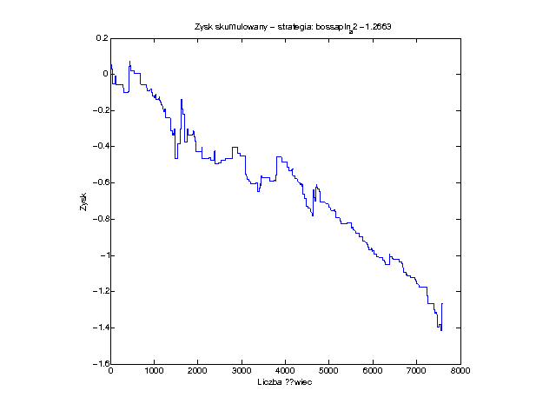

Dla S4b:

|  |  |
| --- | --- |
| **Długość okresu uczącego** | **Wynik końcowy** |
| 600 | -3.5277 |
| 700 | -3.4888 |
| 800 | -2.9119 |
| 900 | -2.8729 |
| 1000 | -3.5465 |
| 1100 | -2.8692 |
| 1200 | -3.7038 |
| 1300 | -3.5425 |
| 1400 | -3.448 |
| 1500 | -4.0232 |
| Najlepszy wynik: -2.5616 | |
| 1025 | -3.3295 |
| 1050 | -2.8738 |
| 1075 | -2.8643 |
| 1100 | -2.8692 |
| 1125 | -3.3422 |
| 1150 | -3.7394 |
| 1175 | -3.1205 |
| **Najlepszy wynik: -2.699** | |

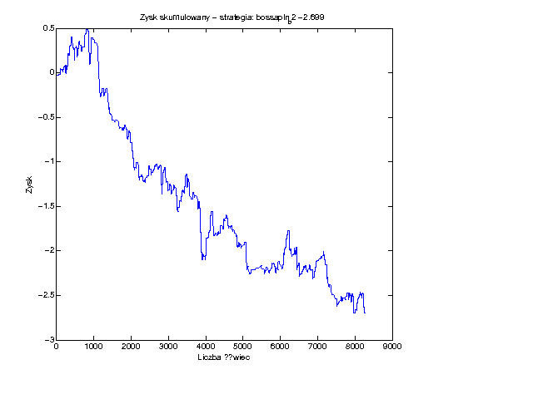

Dla S4c:

|  |  |
| --- | --- |
| **Długość okresu uczącego** | **Wynik końcowy** |
| 600 | -9.0166 |
| 700 | -9.7146 |
| 800 | -7.1429 |
| 900 | -7.8846 |
| 1000 | -8.79 |
| 1100 | -8.3729 |
| 1200 | -8.1256 |
| 1300 | -7.9477 |
| 1400 | -7.8824 |
| 1500 | -7.8979 |
| Najlepszy wynik: -6.468 | |
| 725 | -10.0197 |
| 750 | -8.0369 |
| 775 | -8.1129 |
| 800 | -7.1429 |
| 825 | -7.3113 |
| 850 | -7.8849 |
| 875 | -8.0516 |
| **Najlepszy wynik: -6.468** | |

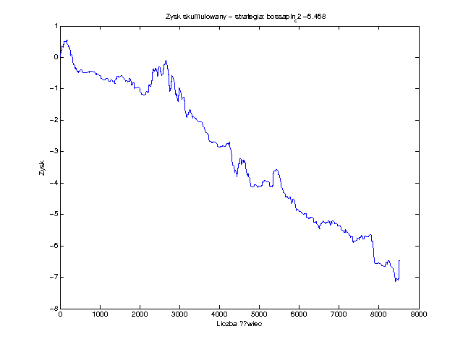

Dla S4d:

|  |  |
| --- | --- |
| **Długość okresu uczącego** | **Wynik końcowy** |
| 600 | -6.0391 |
| 700 | -5.2243 |
| 800 | -5.679 |
| 900 | -4.3814 |
| 1000 | -5.7756 |
| 1100 | -5.8149 |
| 1200 | -5.7558 |
| 1300 | -5.7081 |
| 1400 | -5.5246 |
| 1500 | -5.5677 |
| Najlepszy wynik: -3.5809 | |
| 825 | -5.5377 |
| 850 | -4.7586 |
| 875 | -3.822 |
| 900 | -4.3814 |
| 925 | -4.4977 |
| 950 | -4.95 |
| 975 | -6.3305 |
| **Najlepszy wynik: -4.1471** | |

